Příloha č. 2 Nařízení města č. 2/2018 - Mapa s vymezením lhůt (pořadí důležitosti), rozsahu a způsobu odstraňování závad ve schůdnosti chodníků a vymezení chodníků, na kterých se pro jejich malý dopravní význam nezajišťuje schůdnost odstraňováním sněhu a náledí
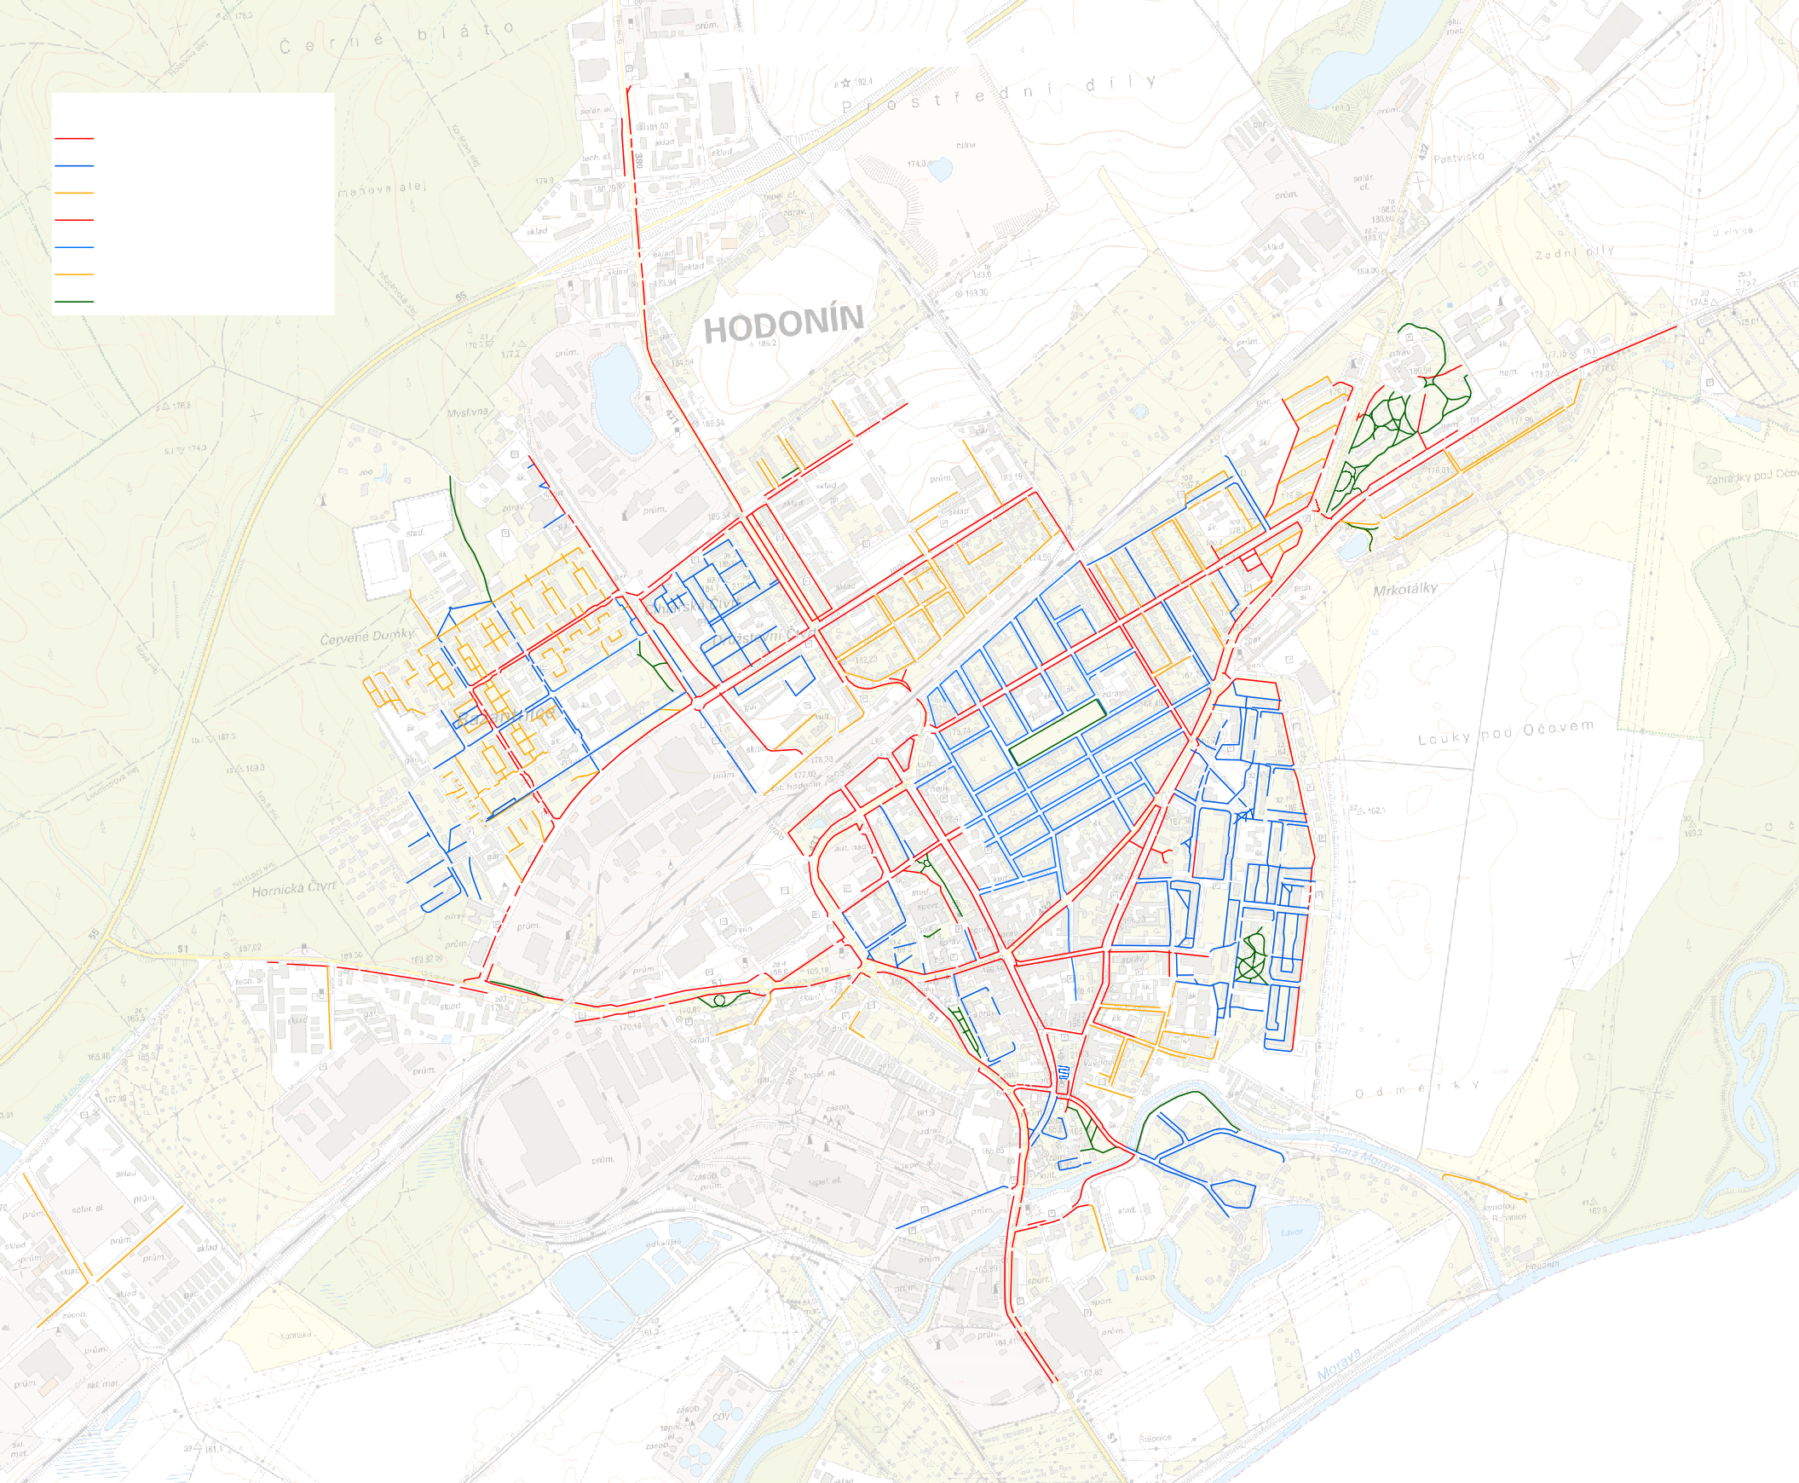
ZIMNÍ ÚDRŽBA - CHODNÍKY
Legenda
- pořadí důležitosti (strojně)
- pořadí důležitosti (strojně)
- pořadí důležitosti (strojně)
! !
! !
! !
! !
! !
! !
- pořadí důležitosti (ručně)
- pořadí důležitosti (ručně)
- pořadí důležitosti (ručně) neudržuje se
! !
! ! ! !
●
●
! !
●
●
! !
! !
! ! !
●
! ! ! !
! ! !
! ! !
●
! ! ! !
●
! ! ! !
! !
●
●
! ! ! ! !
! !
! ! ! ! ! !
! !
●
! ! !
●
! ! !
●
! !
●
●
! ! !
! ! ! !
●
! ! !
●
! !
! ! !
●
●
●
! ! ! !
●
●
●
●
●
●
●
●
●
! ! ! !
●
●
●
●
●
●
●
●
●
! ! !
! ! !
●
●
●
●
●
●
! ! ! !
●
●
●
●
●
! !
●
●
! ! !
! ! ! ! ! !
! ! ! ! ! !
●
●
! ! ! !
! ! !
●
! !
●
! !
! ! ! !
! ! !
! ! !
! !
●
●
! ! !
! ! !
! ! !
●
●
●
! ! ! !
! ! ! !
! ! ! ! ! !
! ! ! ! ! !
●
! !
! ! ! !
! !
! ! !
! !
! ! !
! !
! !
! !
! !
! !
! ! ! !
! ! ! !
! !
! !
●
! ! !
●
! ! ! !
! ! !
●
●
●
! !
! !
! ! !
●
●
! !
●
●
●
! !
! ! !
! !
! ! !
! !
! ! !
●
! !
●
●
●
! !
●
●
●
●
! ! ! ! ! !
! !
! ! ! !
! !
! ! ! !
! !
●
●
●
! ! !
! ! ! ! ! !
! ! ! ! ! !
●
! ! !
! !
! ! !
! ! !
! ! ! ! ! ! !
! !!
! ! ! !
●
●
●
●
●
●
●
●
●
●
●
●
●
●
●
●
●
●
●
●
●
●
●
●
●
●
●
! !
! ! ! ! !
●
●
●
●
●
! !
! !
! ! ! ! ! ! !
! ! ! ! ! ! !
●
●
●
●
●
●
●
●
! !
! ! ! ! !
! ! !
! ! !
! ! !
! !
! ! !
! ! ! ! !
! ! !
! ! ! !
! ! !
! !
Příloha č. 2 Nařízení města č. 2/2018 - Mapa s vymezením lhůt (pořadí důležitosti), rozsahu a způsobu odstraňování závad ve schůdnosti chodníků a vymezení chodníků, na kterých se pro jejich malý dopravní význam nezajišťuje schůdnost odstraňováním sněhu a náledí

Příloha č. 2 Nařízení města č. 2/2018 - Mapa s vymezením lhůt (pořadí důležitosti), rozsahu a způsobu odstraňování závad ve schůdnosti chodníků a vymezení chodníků, na kterých se pro jejich malý dopravní význam nezajišťuje schůdnost odstraňováním sněhu a náledí

1:5 000

© ČÚZK

